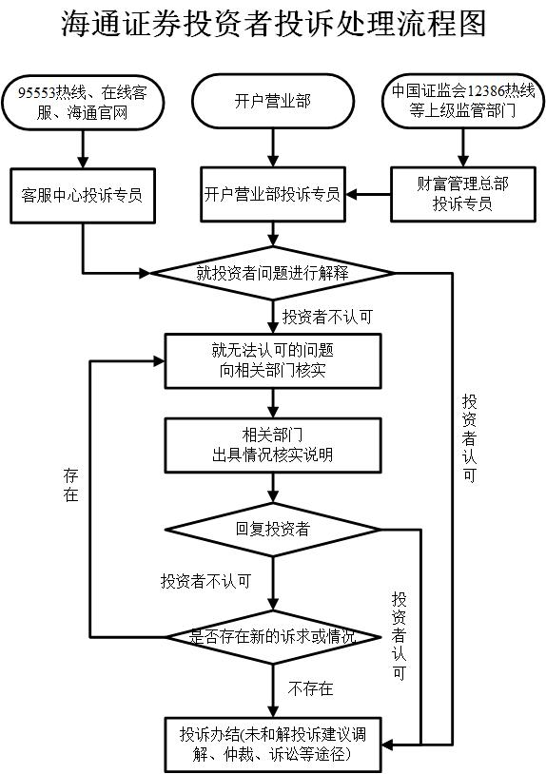营业部投诉专员电话：0538-3228818

公司投诉电话：95553、40088880001

营业部地址：山东省肥城市新城路039号机电大厦一、二层